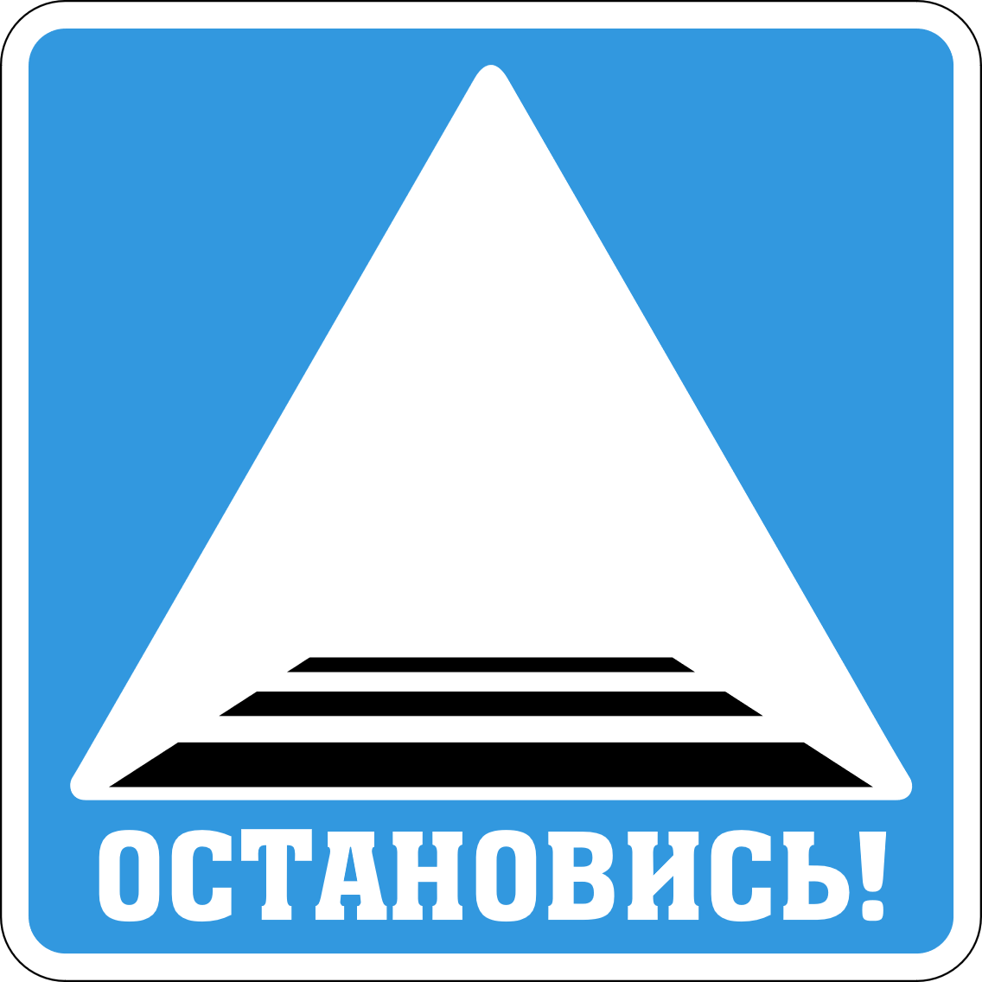

БУДЬ ВНИМАТЕЛЕН!



